

รายงานผลการดำเนินการเพื่อจัดการความเสี่ยงการทุจริต
ของ สถานีตำรวจภูธรบ้านค้อ
ประจำปีงบประมาณ พ.ศ. 2569

รายงานผลการดำเนินการเพื่อจัดการความเสี่ยงการทุจริต
ของ สถานีตำรวจภูธรบ้านค้อ
ประจำปีงบประมาณ พ.ศ. 2569

บทนำ
ตามที่ สภ.บ้านค้อ ได้มีการจัดทำแผนบริหารจดการความเสี่ยงการทุจริต ประจำปีงบประมาณ พ.ศ.256๙ โดยมีวัตถุประสงค์เพื่อใช้ในการเผยแพร่ สร้างความรู้ความเข้าใจ และความตระหนักเกี่ยวกับปัญหาการทุจริต และการป้องกัน ปราบปรามการทุจริต ปลูกจิตสำนึก ค่านิยม สุจริต และกำหนดกระบวนการในการกำกับให้มีการดำเนินงานที่มีความโปร่งใส เป็นธรรม ตามหลักธรรมาภิบาล ให้แก่ผู้มีส่วนได้ส่วนเสีย ทั้งภายในหน่วยงาน และภายนอก ตลอดจน เพื่อใช้ในการขับเคลื่อน แผนยุทธศาสตร์ชาติ ว่าด้วย การป้องกันและปราบปรามการทุจริต ความละเอียดแจ้งแล้ว นั้น ปฏิบัติการต่อต้านการทุจริตและประพฤติมิชอบประจำปีประมาณ พ.ศ.256๗
บัดนี้ งานอำนวยการ สภ.บ้านค้อ ได้รวบรวมผลการวิเคราะห์และประมเนความเสี่ยงการทุจริต และ ดำเนินงานกำหนดมาตรการจัดการความเสี่ยงการทุจริต เสร็จแล้ว รายละเอียดตามเอกสารที่แนบมา จึงเรียนมาเพื่อโปรดทราบและโปรดพิจารณาลงนามตามประกาศแนบท้ายนี้

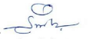
ร.ต.อ.
( สุรชาติ ชูรัตน์)
รอง สว.ธร.สภ.บ้านค้อ
- ทราบ
- กำชับหัวหน้างาน ทุกสายงาน ให้เข้มงวด กวดขัน สอดส่อง การปฏิบัติหน้าที่ของผู้ใต้บังคับบัญชาให้เป็นไปตามกฎ ระเบียบ คำสั่ง กฎหมาย และนโยบายของ บ้านค้อ เรื่อง นโยบายการต่อต้านการรับสินบน และไม่รับของขวัญ ของกำนัลทุกชนิด โดยเคร่งครัด

พ.ต.ท.
( อุทัย เพ็งธรรม )
สวญ.สภ.บ้านค้อ

รายงานผลการดำเนินการเพื่อจัดการความเสี่ยงการทุจริต
ของ สถานีตำรวจภูธรบ้านค้อ
ประจำปีงบประมาณ พ.ศ. 2569
(๑) สายงานอำนวยการ

ประเด็นความเสี่ยง  การทุจริต | ระดัของความเสี่ยง  การทุจริต | วิธีดำเนินการ | ผลการดำเนินงาน
1.การพิจารณาเลื่อนขั้นเงินเดือน  - ผู้ใต้บังคับบัญชานำของขวัญหรือสิ่งของมาให้เพื่อจะได้ความดีความชอบ  2.การจัดการเรื่องร้องเรียน  - มีการเรียกรับสินบนจากผู้ถูกร้องเรียนโดยให้เรื่องเงียบไป  -เรียกรับผลประโยชน์เพื่อพิจารณาช่วยเหลือผู้ถูกร้องเรียน  3.การเบิกจ่ายเงินงบประมาณและเงินนอกงบประมาณ  -เอกสารหลักฐานไม่ถูกต้อง ตามความเป็นจริงเรียกเงินจากผู้ปฏิบัติงานจริง  4.กระบวนการ การรับ การแจกจ่าย พัสดุ  -การแจกจ่ายพัสดุให้ แต่ละฝ่ายไม่เท่าเทียม ตามความต้องการโดยรับผลประโยชน์จากผู้มาขอเบิก  5.กระบวนการ การจัดซื้อจัดจ้าง  -มีการปกปิดข้อมูลเอื้อประโยชน์แก่ผู้ประกอบการ เพื่อแลกกับสินบนที่ผู้ประกอบการเสนอให้  -มีการกำหนดคุณลักษณะเฉพาะเพื่อเอื้อประโยชน์แก่ผู้ประกอบการเพื่อแลกรับสินบน  -ตรวจรายงานเท็จ เอื้อผู้ประกอบการเพื่อแลกกับสินบนผู้ประกอบการ  6.กระบวนการการขออนุญาตต่ออายุใบสำคัญประจำตัวคนต่างด้าวฯ  -มีการเรียกรับสินบนเพื่ออำนวยความสะดวก | สูง  สูง  สูง  สูง  สูง  สูง  สูง  สูง  สูง | ๑.จัดการอบรม กำชับ การ ปฏิบัติหน้าที่ ไม่ให้เรียกรับสินบน เป็นประจำโดยผู้บังคับบัญชา  ๒ .ตรวจสอบเอกสารที่เกี่ยวข้องกับการปฏิบัติงาน อย่างสม่ำเสมอ  ๓. ตรวจสอบความเป็นอยู่ สอบถาม พูดคุย เพื่อให้ได้ รับทราบปัญหาต่าง ๆ ของผู้ใต้บังคับบัญชา เพื่อสามารถให้ คำแนะนำและแนวทางแก้ไข ปัญหาได้อย่างถูกต้อง | - ผลการพิจารณาเลื่อนขั้นเงินเดือนประจำปี ๒๕๖๖๘เป็นไปตามระบบคุณธรรมมีการพิจารณาความดีความชอบตามลำดับผลคะแนนประเมิน และผลการปฎิบัติ  - บรรลุเป้าหมาย  - บรรลุเป้าหมาย  - บรรลุเป้าหมาย  - บรรลุเป้าหมาย  - บรรลุเป้าหมาย  - บรรลุเป้าหมาย  - บรรลุเป้าหมาย  - บรรลุเป้าหมาย

ภาพกิจกรรมการดำเนินการตามมาตรการ

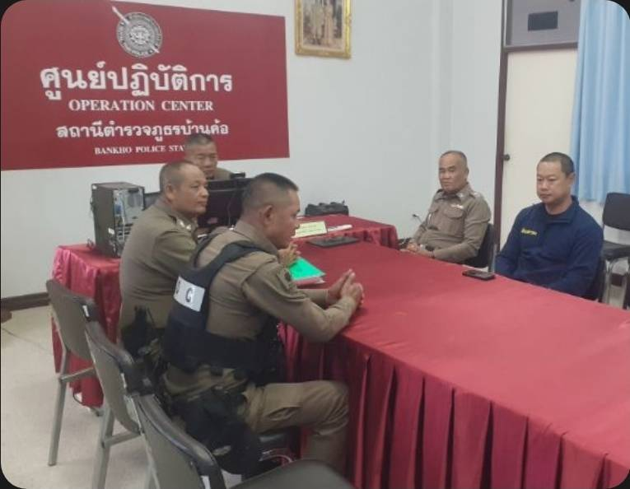

พ.ต.ท.อุทัย เพ็งธรรม สวญ.สภ.บ้านค้อ ประชุมคณะกรรมการพิจารณาขอเลื่อนขั้นและอัตราเงินเดือน ประจำปีงบประมาณ พ.ศ. 2569 ให้กับข้าราชการตํารวจในสังกัดสถานีตํารวจภูธรบ้านค้อ เป็นไปตามแนวทางที่กองบัญชาการตำรวจภูธรภาค 4 และสำนักงานตำรวจแห่งชาติ กำหนด และเป็นไปตามระบบคุณธรรมมีการพิจารณาความดีความชอบตามลำดับผลคะแนนประเมินและผลการปฏิบัติหน้าที่

ภาพกิจกรรมการดำเนินการตามมาตรการ

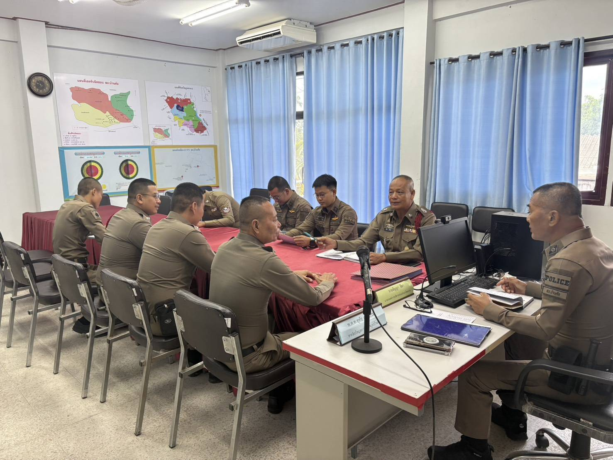

พ.ต.ท.อุทัย เพ็งธรรม สวญ.สภ.บ้านค้อ มีการอบรม กำชับ การปฏิบัติหน้าที่ การเงินและเจ้าหน้าที่ พัสดุ ที่เกี่ยวข้องกับการเบิกจ่ายเงินสวัสดิการการเบิกจ่ายเงิน งบประมาณ และเงินนอก งบประมาณการขออนุญาตต่ออายุใบสำคัญประจำตัวคนต่างด้าวฯ การจัดซื้อจัดจ้าง และการเบิกจ่ายพัสดุ ไม่ให้ทุจริต โดย ไม่ให้มีการหาช่องทางเพื่อประโยชน์ แก่ตนเอง หรือเอื้อประโยชน์ต่อ พวกพ้อง

ภาพกิจกรรมการดำเนินการตามมาตรการ

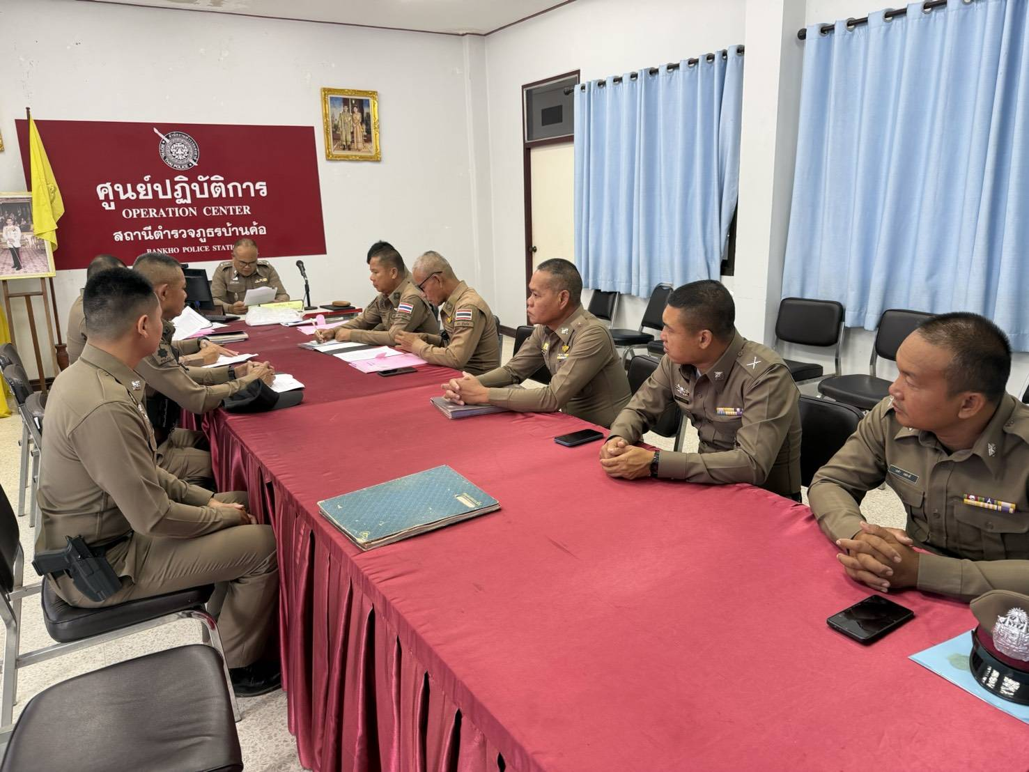

พ.ต.ท.อุทัย เพ็งธรรม สวญ.สภ.บ้านค้อ มีการประชุมชี้แจง แจ้ง จนท.งานธุรการ กำกับดูแล การปฏิบัติงาน โดยมีการตรวจสอบตามสาย การบังคับบัญชาทุกขั้นตอน เพื่อไม่ให้เกิดช่องว่างใน การ เรียกรับผลประโยชน์ และ สร้างจิตสำนึกในการ ปฏิบัติงาน ตรวจสอบความเป็นอยู่ สอบถาม พูดคุย เพื่อให้ได้ รับทราบปัญหาต่าง ๆ ของ ผู้ใต้บังคับบัญชา เพื่อสามารถให้ คำแนะนำและแนวทางแก้ไข ปัญหาได้ อย่างถูกต้อง

รายงานผลการดำเนินการเพื่อจัดการความเสี่ยงการทุจริต
ของ สถานีตำรวจภูธรบ้านค้อ
ประจำปีงบประมาณ พ.ศ. 2569
(๒) สายงานป้องกันปราบปราม

ประเด็นความเสี่ยง  การทุจริต | ระดับของความเสี่ยงการทุจริต | วิธีดำเนินการ | ผลการดำเนินงาน
การจับกุมและการบังคับใช้กฎหมาย  1.การใช้อำนาจหน้าที่ในการ ป้องกันปราบปรามอาชญากรรม  -มีการเรียกรับผลประโยชน์ เพื่อแลกกับการไม่จับกุม ดำเนินคดี หรือทำให้รับโทษ น้อยลง  2.การออกตรวจค้น เช่น การ ลักลอบเล่นพนัน หรือตรวจ ค้นยาเสพติด  -มีการเรียกรับสินบน เพื่อแลกกับการไม่จับกุม ดำเนินคดี หรือทำให้รับโทษ น้อยลง  3.ลงบันทึกจับกุมและนำตัวส่ง ร้อยเวรสอบสวน  -มีการเรียกรับผลประโยชน์ เพื่อแลกกับการไม่จับกุม ดำเนินคดี หรือทำให้รับโทษ น้อยลง  4.การตรวจสอบแรงงานต่างด้าว  แ ล ะ น า ย จ้างหรือไม่มี ใบอนุญาตว่ามีการลักลอบเข้า เมืองทำงานตรงตาม ทำงานหรือไม่ หรือใบอนุญาต หรือไม่  -มีการเรียกรับผลประโยชน์ เพื่อแลกกับการไม่จับกุม ดำเนินคดี หรือทำให้รับโทษ น้อยลง หรือต่อรองไม่ส่งตัว คนต่างด้าวฯ กลับประเทศ ต้นทาง | สูงมาก  สูงมาก  สูงมาก  สูงมาก | ๑.ก่อนออกปฏิบัติหน้าที่ หัวหน้าสถานี หรือ หัวหน้างานต้อง อบรม กำชับ การปฏิบัติงานของ เจ้าหน้าที่ ตำรวจให้ปฏิบัติตามกฎหมาย อย่างเคร่งครัด ไม่ให้เรียกรับสินบน ทรัพย์สินหรือ ประโยชน์อื่นใด เพื่อช่วยเหลือผู้กระทำผิดทุก กรณี  ๒.สอดส่องผู้ใต้บังคับบัญชา อย่างสม่ำเสมอ เช่น ออก เยี่ยมเยียนครอบครัว เพื่อ สอบถามปัญหาต่างๆ  ๓ .นำปัญหาต่าง ๆ ของ ผู้ใต้บังคับบัญชาเสนอ คณะกรรมการเพื่อติดตาม และควบคุมการทุจริต เพื่อ หาแนวทางแก้ไขต่อไป | - บรรลุเป้าหมาย  - บรรลุเป้าหมาย  - บรรลุเป้าหมาย  - บรรลุเป้าหมาย

ภาพกิจกรรมการดำเนินการตามมาตรการ

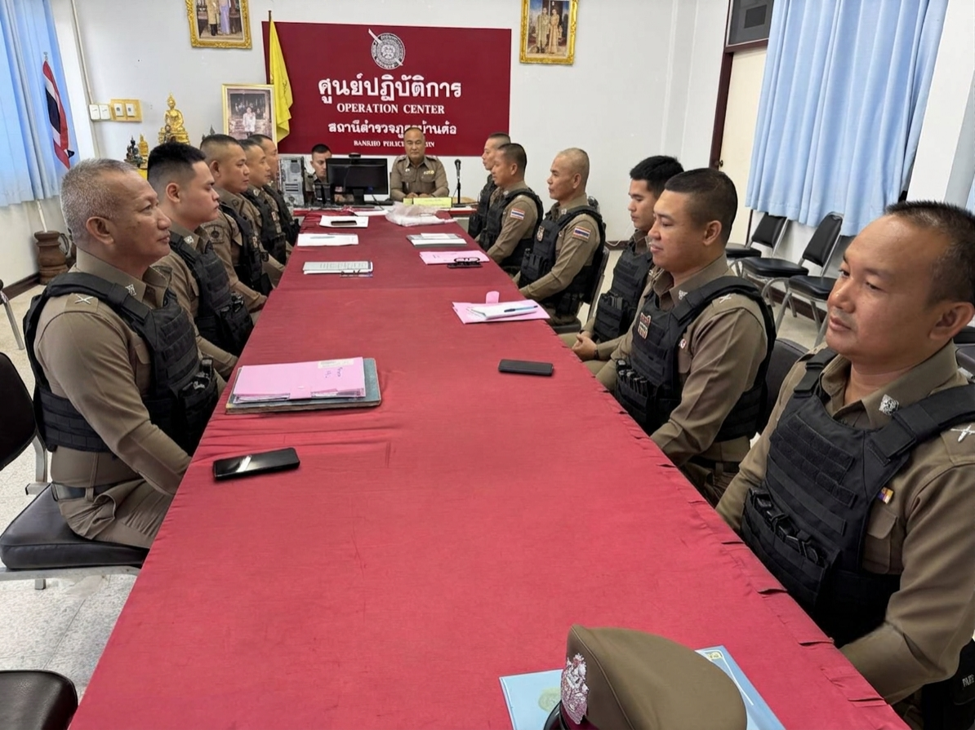

พ.ต.ท.สุเนตร นวลบัตร สวป.สภ.บ้านค้อ จัดอบรมชี้แจงข้าราชการสายงานป้องกันปราบปราม ก่อนออกปฏิบัติหน้าที่ กำชับให้ปฏิบัติตามกฎหมาย อย่างเคร่งครัด ไม่ให้มีการทุจริต เรียกรับสินบน ทรัพย์สินหรือ ประโยชน์อื่นใด เพื่อช่วยเหลือผู้กระทำผิดทุก กรณี และสอบถามความเป็นอยู่ ปัญหาต่างๆ เพื่อรับฟังปัญหามาเพื่อแก้ไขปัญหาให้ตามสมควร

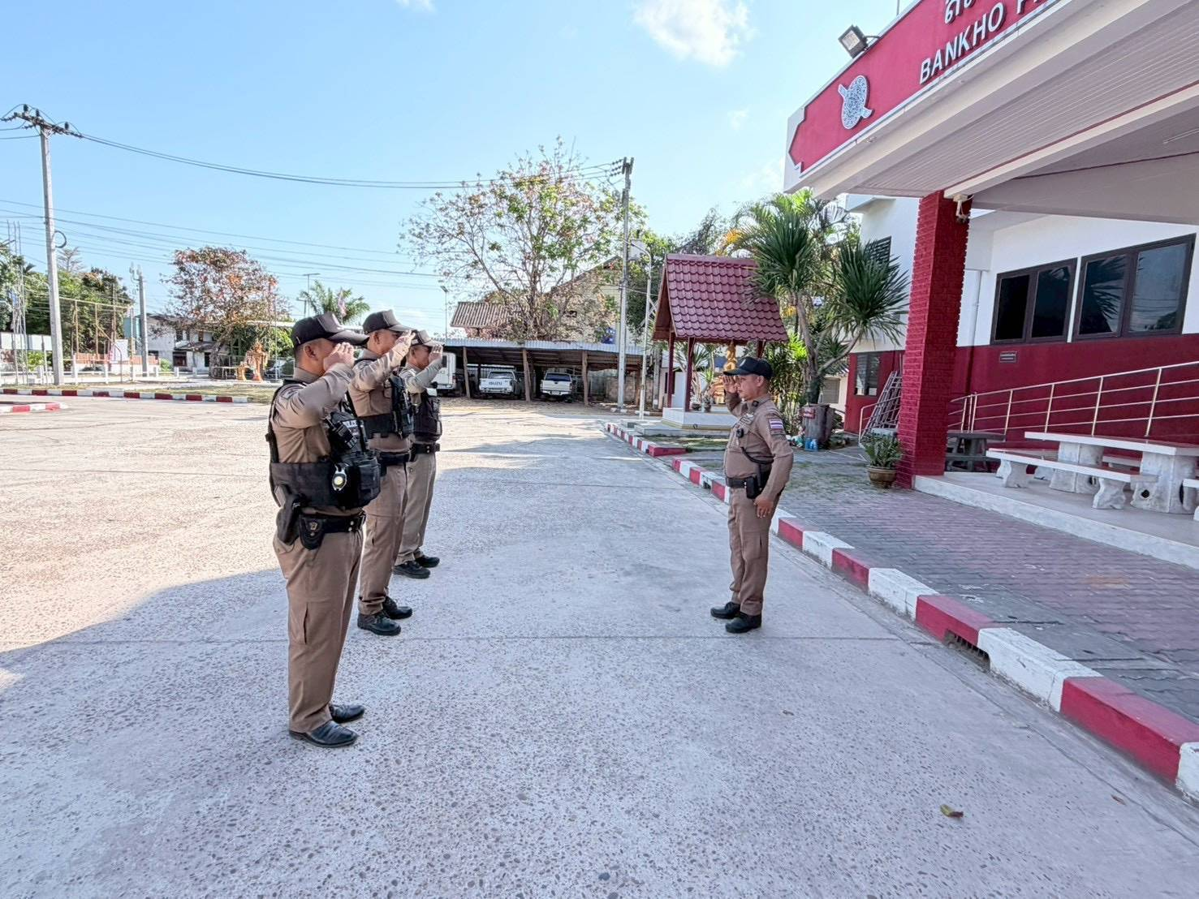

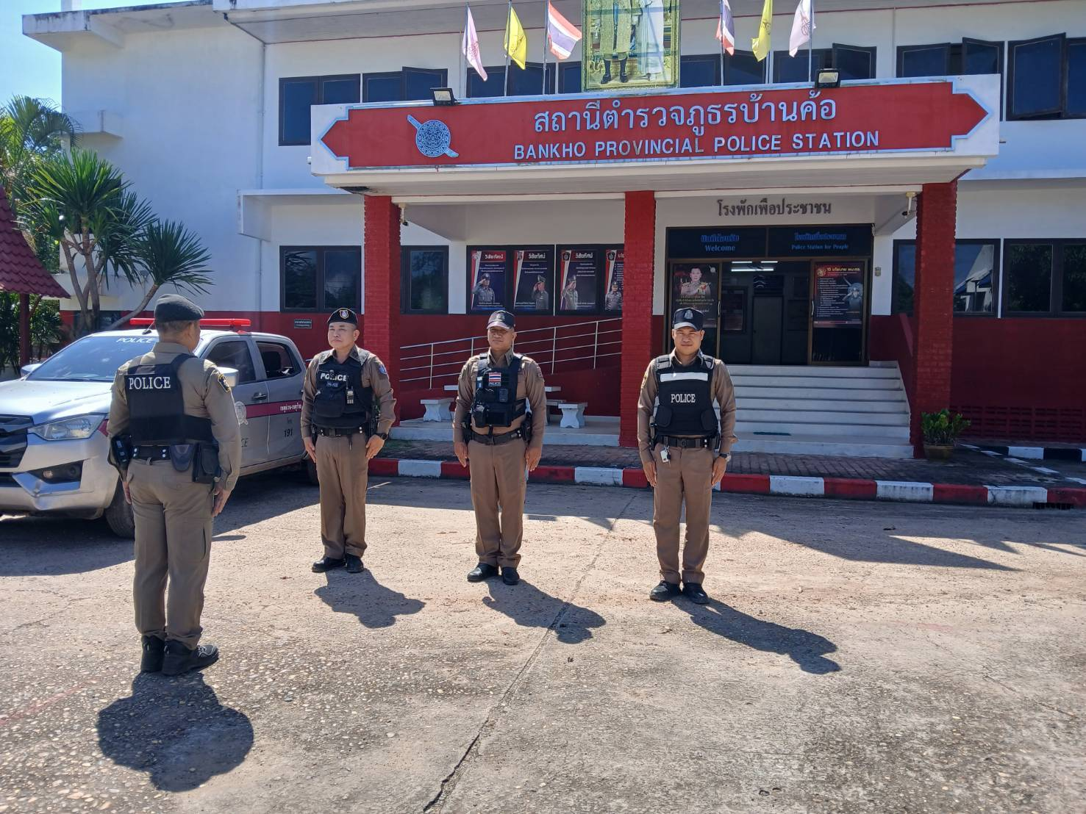

ร้อยเวร ๒๐ .ประชุมปล่อยแถวสายตรวจ โดยกำชับการปฏิบัติไม่ให้มีการเรียกรับทรัพย์สินเพื่อแลกกับการไม่จับกุม และให้สายตรวจทุกนายเบิกกล้องติดตัวทุกครั้งก่อนออกปฏิบัติงานและตรวจสอบก่อนว่ากล้องใช้งานได้ปกติเมื่อปฏิบัติงานเสร็จต้องมีการตรวจสอบการใช้งานกล้องด้วยทุกครั้ง เจ้าหน้าที่ทุกนายต้องมีกล้องติดตัวเพื่อบันทึกการปฏิบัติงานทุกครั้งเมื่อออกปฏิบัติงาน

รายงานผลการดำเนินการเพื่อจัดการความเสี่ยงการทุจริต
ของ สถานีตำรวจภูธรบ้านค้อ
ประจำปีงบประมาณ พ.ศ. 2569
(๓) สายงานจราจร

ประเด็นความเสี่ยง  การทุจริต | ระดับของความเสี่ยงการทุจริต | วิธีดำเนินการ | ผลการดำเนินงาน
การจับกุมผู้กระทำความผิดตามกฎหมาย จราจร เรียกรับทรัพย์สินหรือประโยชน์อื่น ใดแลกกับการไม่ให้ถูกจับกุมตามกฎหมายจราจร  1.ตรวจพบการกระทำ ความผิด  --มีการเรียกรับผลประโยชน์ เพื่อแลกกับการไม่จับกุม ดำเนินคดี หรือทำให้รับโทษ น้อยลง  2.ออกใบสั่ง  -- มีการเรียกรับผลประโยชน์ เพื่อแลกกับการไม่จับกุม ดำเนินคดี หรือทำให้รับโทษ น้อยลง | สูงมาก  สูงมาก | ๑.ก่อนออกปฏิบัติหน้าที่ หัวหน้างานต้อง อบรม กำชับ การปฏิบัติงานของ เจ้าหน้าที่ ตำรวจให้ปฏิบัติตามกฎหมาย อย่างเคร่งครัด ไม่ให้เรียกรับ ทรัพย์สิน หรือประโยชน์อื่นใดเพื่อช่วยเหลือ ผู้กระทำผิดทุก กรณี  ๒.สอดส่องผู้ใต้บังคับบัญชา อย่าง สม่ำเสมอ เช่น ออก เยี่ยมเยียนครอบครัว เพื่อ สอบถามปัญหาต่างๆ  ๓ .นำปัญหา ต่าง ๆ ของ ผู้ใต้บังคับบัญชา เสนอ คณะกรรมการเพื่อติดตาม และ ควบคุมการทุจริต เพื่อ หาแนวทางแก้ไข ต่อไป | -บรรลุเป้าหมาย  -บรรลุเป้าหมาย

ภาพกิจกรรมการดำเนินการตามมาตรการ

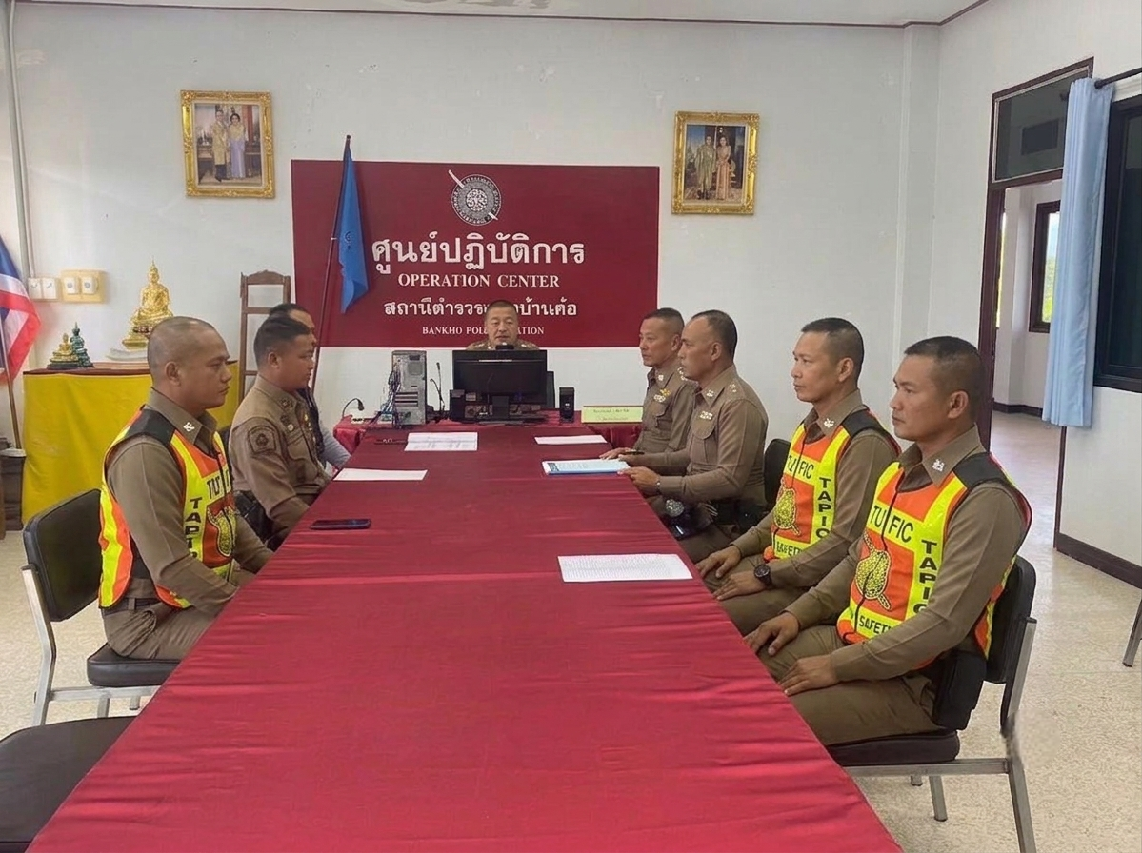

พ.ต.ท.อุทัย เพ็งธรรม สวญ.สภ.บ้านค้อ พร้อมด้วย พ.ต.ท.สุเนตร นวลบัตร สวป.สภ.บ้านค้อ อบรมชี้แจง ข้าราชการตำรวจสายงานจราจร ก่อนออกปฏิบัติหน้าที่ มีการ อบรม กำชับ การปฏิบัติงานของ เจ้าหน้าที่ ตำรวจ จราจร ให้ปฏิบัติตามกฎหมาย อย่างเคร่งครัด ไม่ให้ทุจริต ไม่มีการเรียกรับสินบน ทรัพย์สินหรือ ประโยชน์อื่นใด เพื่อช่วยเหลือผู้กระทำผิดทุก กรณี

รายงานผลการดำเนินการเพื่อจัดการความเสี่ยงการทุจริต
ของ สถานีตำรวจภูธรบ้านค้อ
ประจำปีงบประมาณ พ.ศ. 2569
(๔) สายงานสืบสวน
ประเด็นความเสี่ยง  การทุจริต | ระดับของความเสี่ยงการทุจริต | วิธีดำเนินการ | ผลการดำเนินงาน
กระบวนการ การจับกุมผู้กระทำความผิดตามกฎหมายอาญา  1.การจับกุมความผิดซึ่งหน้า และตามหมายจับ ต้องแจ้ง ข้อหาและแจ้งสิทธิให้ กฎหมายกำหนด ผู้ถูกจับทราบถึงสิทธิตามที่  -มีการเรียกรับผลประโยชน์ เพื่อแลกกับการไม่จับกุม ดำเนินคดี หรือทำให้รับโทษ น้อยลง  2.ลงบันทึกการจับกุม  - เรียกทรัพย์สินหรือประโยชน์อื่น ใดเพื่อแลกกับ การไม่ให้ถูกจับกุมดำเนินคดี  3.นำส่งพนักงานสอบสวน  - มีการเรียกรับผลประโยชน์ เพื่อแลกดำเนินคดี หรือทำ ให้รับโทษน้อยลง | สูงมาก  สูงมาก  สูงมาก | ๑.ก่อนออกปฏิบัติหน้าที่ หัวหน้างาน ต้อง อบรม กำชับ การปฏิบัติงานของ เจ้าหน้าที่ ตำรวจให้ปฏิบัติตาม กฎหมาย อย่างเคร่งครัด ไม่ให้เรียก รับ ทรัพย์สินหรือประโยชน์อื่นใด เพื่อ ช่วยเหลือผู้กระทำผิดทุก กรณี  ๒.สอดส่องผู้ใต้บังคับบัญชา อย่าง สม่ำเสมอ เช่น ออก เยี่ยมเยียน ครอบครัว เพื่อ สอบถามปัญหาต่างๆ  ๓ .นำปัญหาต่าง ๆ ของผู้บังคับบัญชาเสนอ คณะกรรมการ เพื่อติดตาม และควบคุมการทุจริต เพื่อหา แนวทางแก้ไขต่อไป | -บรรลุเป้าหมาย  -บรรลุเป้าหมาย  -บรรลุเป้าหมาย

ภาพกิจกรรมการดำเนินการตามมาตรการ

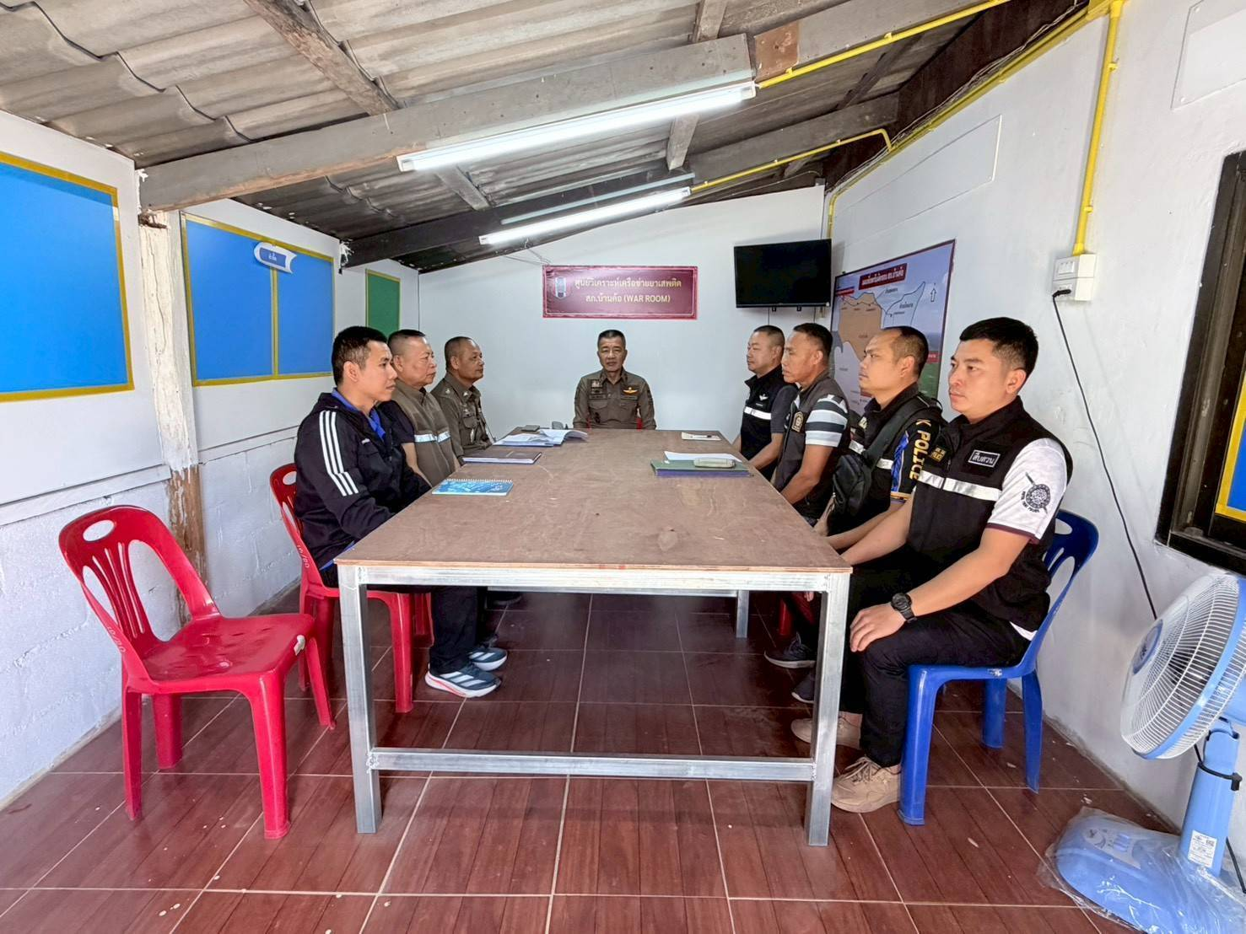

พ.ต.ท.อุทัย เพ็งธรรม สวญ.สภ.บ้านค้อ พร้อมด้วย พ.ต.ต.ดนัย ณะวังสา สว.สส.สภ.บ้านค้อ ประชุมอบรมชี้แจง ชุดสืบสวนก่อนออกปฏิบัติภารกิจให้ปฏิบัติตามกฎหมาย อย่างเคร่งครัด ไม่ให้มีการทุจริต ไม่ให้มีการเรียกรับ ทรัพย์สินหรือ ประโยชน์อื่นใด เพื่อช่วยเหลือผู้กระทำผิดทุก กรณี

รายงานผลการดำเนินการเพื่อจัดการความเสี่ยงการทุจริต
ของ สถานีตำรวจภูธรบ้านค้อ
ประจำปีงบประมาณ พ.ศ. 2569
(๔) สายงานสอบสวน

ประเด็นความเสี่ยง  การทุจริต | ระดับของความเสี่ยงการทุจริต | วิธีดำเนินการ | ผลการดำเนินงาน
การอำนวยความยุติธรรมในคดี  1.การทำสำนวนในคดีอาญา -จราจร  -มีการเรียกรับสินบน เพื่อบิดเบือนข้อเท็จจริง ช่วยเหลือผู้ต้องหา  2.ยื่นคำร้องขอปล่อยตัวชั่วคราว ต่อ พงส.  -มีการเรียกรับผลประโยชน์ เพื่ออำนวยความสะดวกมี การเรียกรับในการให้บริการ | สูงมาก  สูงมาก | ๑.ก่อนออกปฏิบัติหน้าที่ หัวหน้างานต้อง อบรม กำชับ การปฏิบัติงานของ เจ้าหน้าที่ ตำรวจให้ปฏิบัติตามกฎหมาย อย่าง เคร่งครัด ไม่ให้เรียกรับ ทรัพย์สินหรือประโยชน์อื่น ใด เพื่อช่วยเหลือผู้กระทำ ผิดทุก กรณี  ๒.สอดส่อง ผู้ใต้งบังคับบัญชา อย่าง สม่ำเสมอ เช่น ออก เยี่ยม เยียนครอบครัว เพื่อ สอบถามปัญหาต่าง  ๓ .นำปัญหาต่าง ๆ ของผู้ใต้บังคับบัญชาเสนอ คณะกรรมการเพื่อติดตาม และควบคุมการทุจริต เพื่อ หาแนวทางแก้ไขต่อไป | -บรรลุเป้าหมาย  -บรรลุเป้าหมาย

ภาพกิจกรรมการดำเนินการตามมาตรการ

พ.ต.ท.อุทัย เพ็งธรรม สวญ.สภ.บ้านค้อ พร้อมด้วยพ.ต.ต.วัฒา ชินหงษ์ สว.(สอบสวน)สภ.บ้านค้อ อบรมกำชับการ ปฏิบัติงานของเจ้าหน้าที่ตำรวจให้ปฏิบัติตามกฎหมายอย่างเคร่งครัด ไม่ให้เรียกรับทรัพย์สินบนหรือประโยชน์อื่นใดเพื่อช่วยเหลือผู้กระทำผิดในการอำนวยความยุติธรรมทางอาญาและกำชับเรื่องยื่นคำร้องขอปล่อยตัวชั่วคราวต่อพนักงานสอบสวนกำชับนำเงินประกันตัวผู้ต้องหาส่งเจ้าหน้าที่การเงินตามวันที่ทำการปล่อยตัวชั่วคราว

ภาพประกอบ ผลการดำเนินงาน

การประชุมบริหารประจำเดือนเพื่อกำชับการปฏิบัติ พ.ต.ท.อุทัย เพ็งธรรม สวญ.สภ.บ้านค้อ ประชุมชี้แจงข้าราชการตำรวจในสังกัด ชี้แจงป้องกันการรับสินบน โดยชี้แจงนโยบายต่อต้านการรับสินบนของหน่วยงานให้ข้าราชการทุกนายทราบไปปฏิบัติและชี้แจงมาตรการในการดูแลความเป็นอยู่สวัสดิการในหน่วยงานเพื่อป้องกันการแสวงผลประโยชน์จากการปฏิบัติหน้าที่
